به نام خدا

گزارش شماره 6 آزمایشگاه کنترل صنعتی

تهیه کننده: علیرضا امیری

شماره دانشجویی: 982151028

استاد درس: دکتر سیدطبایی

**سوال 5-1: کالیبره کردن سنسور**

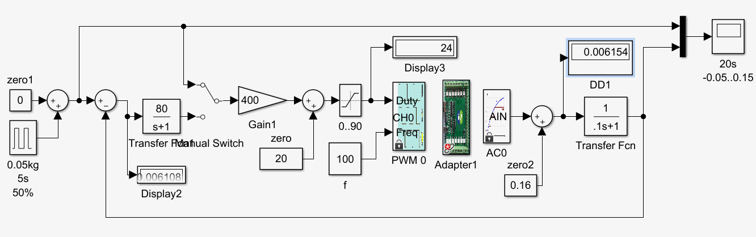برنامه زیر را در محیط سیمولینک مینویسیم و دامنه محور عمودی Scope را بین 0.05- و 0.15 قرار میدهیم :

با توجه به دستور کار و صفر نبودن $DD1$ نیاز به کالیبراسیون است . برای کالیبره کردن سنسور و تنظیم بایاس به صورتی که $DD1$ صفر نشان دهد ابتدا برنامه را اجرا کردیم و سپس با استفاده از $SLIDER GAIN$ مقدار b را به صورتی تغییردادیم که $DD1$ صفر را نشان دهد .

**سوال 5- 2: مدل سیستم (مشاهده شکل موج $PWM$)**

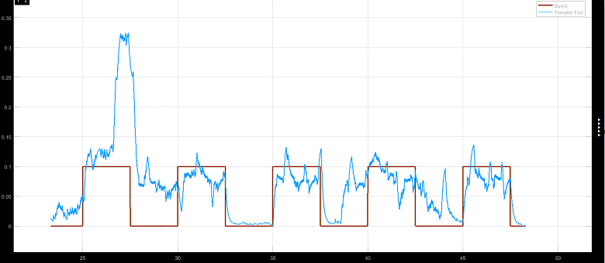محور موتور را به فنر به اندازه گیر نیرو وصل میکنیم.

خروجی PWM را از طریق ترانزیستور به موتور وصل کردیم و سیگنال را به صورت زیر مشاهده کردیم:

شکل موج خروجی به صورت شکل بالا می باشد که به سبب نویز دار بودن این سنسور شکل موج خروجی در هنگام آزمایش به شکل بالا می باشد و کاملا نویز و دچار اختشاش بودن آن قابل مشاهده می باشد .

**سوال 5-3: کنترلر P**

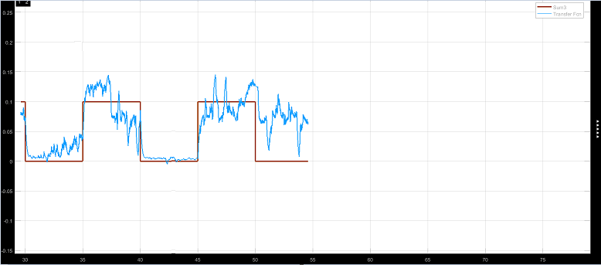حال در این بخش با استفاده از کنترل کننده $PID$ یک کنترلر $P$ با بهره 80 را در مدار قرار می دهیم و برنامه را اجرا می نماییم . و پس از آن برای نمایش بهتر می بایست که کامپیوتر خود را بر روی حالت $External$ قرار می دهیم که متاسفانه سخت افزار ما از این مورد پشتیبانی نکرد و ما در مد $normal$ ازمایش را ادامه دادیم . رفتار به شکل زیر بود :

با توجه به نویزی بودن سنسور که در حالات قبل نیز به آن اشاره شد ، امکان یادداشت و اندازه گیری سرعت پاسخ و خطای ماندگار ممکن نبود .

**سوال 5-4: طرح کنترل مستقیم**

مدل سیستم محاسبه می نماییم که به صورت زیر است :

$$\frac{0.2}{s\left(s+1\right)}$$

سپس برای کنترل نیرو ، کنترلر مستقیمی طراحی میکنیم که $τ=0.1s$ گردد. حال و پس از طراحی خواسته شده کنترلر PID را جایگزین بهره می نماییم .

پس از جایگزینی متوجه میشیم که تغییری در خطای ماندگار و سرعت پاسخ ما رخ نمی دهد .

